Presseinformation

Unternehmensbesuch bei Excelitas Göttingen
Führende Entwicklung und Ausbildung in Halbleitertechnik

Am 28. August 2024 besuchten Landrat Marcel Riethig (SPD) und der stellvertretende Fraktionsvorsitzende der FDP im Deutschen Bundestag, Konstantin Kuhle, die Firma Excelitas in Göttingen. Das weltweit tätige Photonik-Unternehmen entwickelt und fertigt in Göttingen anspruchsvolle optische Komponenten und Systeme vorrangig für die Halbleiterindustrie. Marcel Riethig und Konstantin Kuhle sind Schirmherren des Internationalen REWE JUNIORCUP, Europas größten U19-Hallenfußballturniers. Das Turnier wird von Excelitas als Sponsor unterstützt. Diese gemeinschaftliche Verbindung hat zu diesem Unternehmensbesuch geführt.

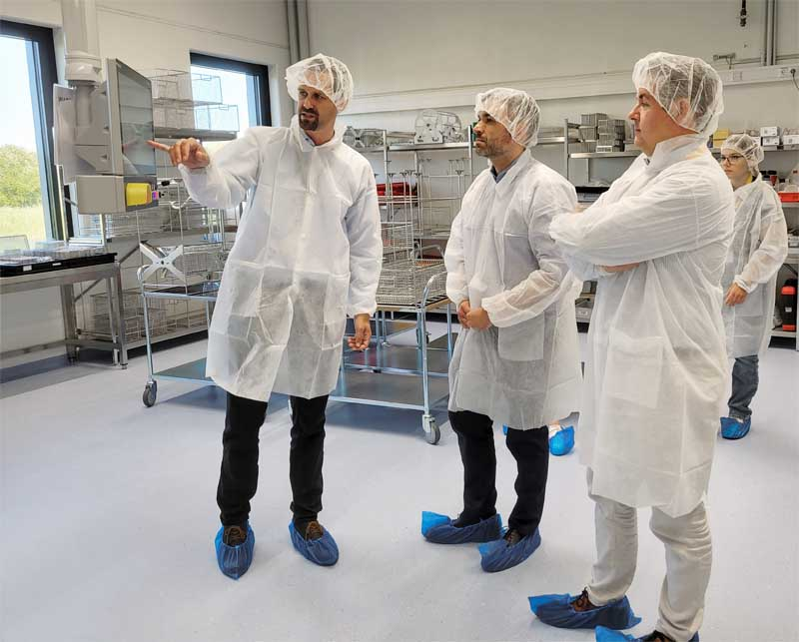
Bild: Burkhard Roos, Leiter Science Park Excelitas Göttingen, zeigt Konstantin Kuhle MdB und Landrat Marcel Riethig (v.l.n.r.) die Reinraumfertigung hochkomplexer optomechanischer Produkte für die Halbleiterindustrie

Der Qioptiq-Standort Göttingen ist innerhalb der Excelitas-Gruppe ein hochspezialisiertes Kompetenzzentrum auf dem Feld der Halbleiterausrüstungstechnologie. Hier werden Hightech-Lösungen realisiert, die unser aller Alltag beeinflussen: Künstliche Intelligenz, Mobiltelefone, Industrie 4.0, autonomes Fahren, Telemedizin – die Digitalisierung aller Lebensbereiche schreitet immer weiter fort und ist eng verbunden mit dem Bedarf nach günstiger Rechenleistung und der Weiterentwicklung von Mikrochips. Excelitas Göttingen entwickelt und produziert Systeme, die in der Halbleiterindustrie und somit für all diese Felder der Digitalisierung benötigt werden.

Das Unternehmen beschäftigt in Göttingen aktuell rund 470 Mitarbeiterinnen und Mitarbeiter, davon fünf Auszubildende und zwei dual Studierende. Seit 2023 betreibt Excelitas in Göttingen wieder eine eigene Ausbildungswerkstatt. Ausgebildet werden Feinoptiker/innen, Fachkräfte für Lagerlogistik, Industriekaufleute und Industriemechaniker/innen. Außerdem bestehen unter anderem enge Verbindungen zur Fakultät Ingenieurwissenschaften und Gesundheit an der HAWK Göttingen, und es wird ein duales Studium angeboten.

Landrat Marcel Riethig: „Mir liegt die Ausbildung junger Menschen sehr am Herzen. Daher freut es mich, dass Unternehmen wie Excelitas sich hier engagieren und auch weiterhin ausbilden. Ein Göttinger Traditionsunternehmen, das zum Global Player geworden ist; eine Firma, in der das traditionelle Handwerk genau so eine tragende Rolle spielt wie Ingenieurswissen und Prozesse am Rande des physikalisch Möglichen – es gibt hier jede Menge spannende Aufgaben.“

Beim Rundgang durch den hochmodernen Standort im Göttinger Science Park erfuhren die beiden Politiker, warum höchste Sauberkeit in den Prozessen das A und O ist: In der Halbleiterproduktion werden die Strukturen auf den Chips immer kleiner. Aktuell sind die Transistoren rund fünf Nanometer breit, ungefähr 50-mal so breit wie ein Atom. Selbst allerkleinste Verunreinigungen müssen ausgeschlossen werden, um Fehler in der Chip-Produktion zu vermeiden. In der Marie-Curie-Straße in Göttingen entstanden im Sommer 2021 rund 2.200 Quadratmeter zusätzliche moderne Reinraumflächen für die Montage hochkomplexer optischer Systeme, davon 1.500 Quadratmeter der Reinraumklasse ISO 5, die besonders hohe Reinheitsanforderungen erfüllt. Außer einer bestimmten erlaubten Partikelanzahl in der Luft und der Vermeidung von chemischer Kontamination durch Ausgasung sind auch Temperaturstabilität und Feuchtigkeitskontrolle zu beachten, um die Produktqualität zu gewährleisten. Entsprechend anspruchsvoll ist auch die Klima- und Lüftungstechnik: Bis zu zweimal pro Minute wird das gesamte Luftvolumen im Reinraum ausgetauscht und gefiltert. Die Investition in den Produktionsneubau, der im September 2021 eröffnet wurde, betrug rund 25 Millionen Euro.

Konstantin Kuhle: „Es ist sehr beeindruckend zu sehen, auf welchem hohem technologischen Niveau Excelitas tätig ist. Ohne die Expertise von Excelitas wären viele Dinge, die aus unserem Alltagsleben nicht mehr wegzudenken sind, gar nicht möglich. Göttingen soll auch weiterhin ein Umfeld bieten, in dem solche Hightech-Unternehmen wachsen und gedeihen können – dies unterstütze ich in meiner Arbeit gerne.“

Für den Halbleitermarkt wird auch in Zukunft ein außerordentliches Wachstum prognostiziert – und so hat das Göttinger Photonik-Unternehmen auch weiterhin beste Zukunftsaussichten, auch wenn die Nachfrage zurzeit wie in vielen anderen Branchen eher stagniert.

Bilder: | excelitas_goe_reinraum_fuehrung_2024 | Zeichen: | 4138
Dateiname: | DEpm_20240829_werksbesuch_goettingen | Datum: | 29.08.2024
Tags: | Halbleitertechnik, Chip-Produktion, Reinraum, Ausbildung, duales Studium, Sponsoring, REWE JUNIORCUP | gii ID: | 202408025
Über Excelitas Technologies
Excelitas ist ein führender Anbieter von fortschrittlichen, lebensbereichernden Technologien, und beliefert internationale Marktführer in den Bereichen Life Sciences, Advanced Industrial, Halbleiter der nächsten Generation, Luft- und Raumfahrt und Verteidigung. Excelitas hat seinen Hauptsitz in Pittsburgh, PA, USA, und ist ein unverzichtbarer Partner bei der Konzeption, Entwicklung und Fertigung photonischer Technologien. Das Unternehmen bietet Kunden auf der ganzen Welt herausragende Innovationen aus den Bereichen Sensorik, Detektion, Bildgebung, Optik und Speziallichtquellen. Excelitas treibt mit seinen Innovationen viele relevante Megatrends voran, die wegweisend für die Zukunft sind, darunter Präzisionsmedizin, industrielle Automatisierung, künstliche Intelligenz, vernetzte Geräte (IoT) und die Modernisierung des Militärs.
Bleiben Sie auf Facebook, LinkedIn, Instagram und Twitter mit Excelitas in Verbindung.
Kontakt:  Excelitas Technologies Corp.  Marina Schaefer, Göttingen  Tel.: +49-551-6935-123  E-Mail: marina.schaefer@excelitas.com  Internet: www.excelitas.com |  | gii die Presse-Agentur GmbH  Christburger Straße 41  10405 Berlin  Tel.: +49-30-538965-0  E-Mail: info@gii.de  Internet: www.gii.de

